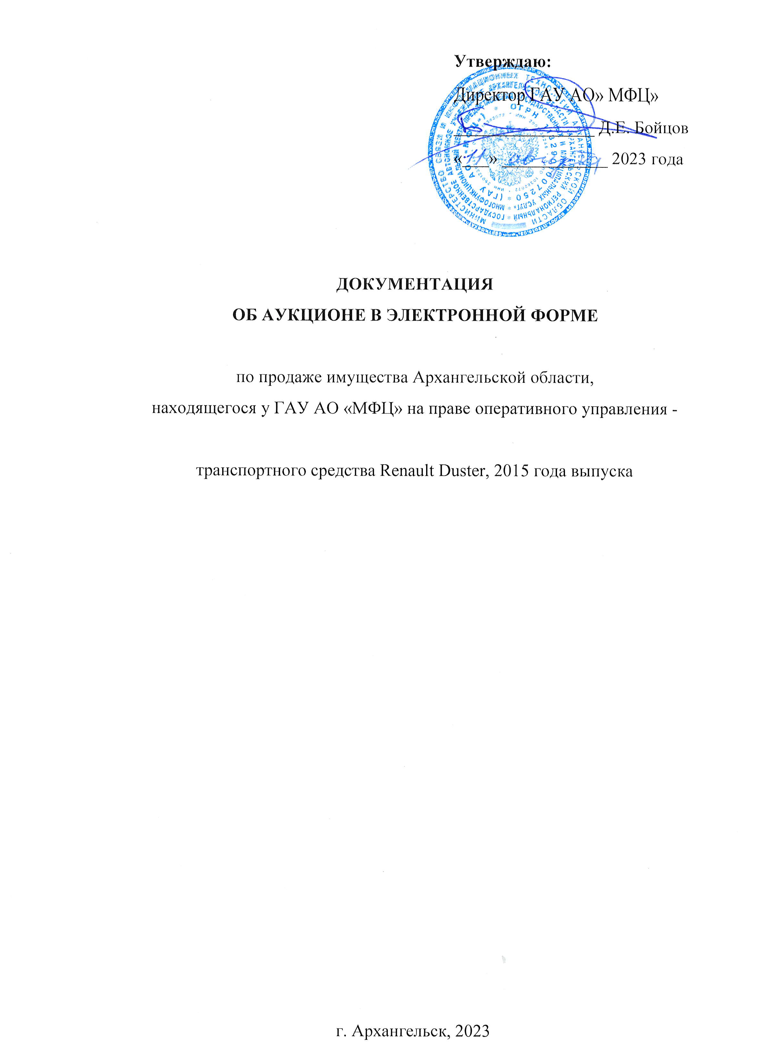

**ДОКУМЕНТАЦИЯ ОБ АУКЦИОНЕ В ЭЛЕКТРОННОЙ ФОРМЕ**

на право заключения договора купли-продажи имущества Архангельской области, находящегося у ГАУ АО «МФЦ» на праве оперативного управления

**1. Технические характеристики государственного имущества, права на которое передаются по договору:**

Транспортное средство - Легковой автомобиль марки Renault Duster

Тип ТС – легковой универсал

Марка/модель - Renault Duster / К4МА606

Государственный регистрационный знак – М421ЕН29

Год выпуска/начала эксплуатации - 2015

Идентификационный номер (VIN): X7LHSRH8N52229909

Цвет кузова – белый

Мощность (кВт/л.с.) – 102/75

Тип двигателя – бензиновый

Коробка передач: механическая 6-ти ступенчатая

Пробег автомобиля – 204 013 км.

Состояние автомобиля удовлетворительное, автомобиль на ходу, требует текущего ремонта или замены некоторых деталей, имеются незначительные повреждения лакокрасочного покрытия.

Рыночная стоимость транспортного средства с учетом его технического состояния представлена в экспертном заключении № 198/23 от 06.02.2023.

**2. Порядок ознакомления с имуществом, иной информацией:**

Осмотр имущества производится без взимания платы и обеспечивается Продавцом по предварительной заявке в рабочие дни с понедельника по четверг с 09 часов 00 минут до 16 часов 30 минут, в пятницу с 09 часов 00 минут до 15 часов 00 минут.

Заявку можно направить в письменной форме на почтовый адрес Продавца, либо по электронной почте info[@mfc29.ru](mailto:klim@mfc29.ru), либо позвонив по телефону   
88182-422-022. В заявке на осмотр транспортного средства необходимо указывать следующие данные:

- объект аукциона;

- наименование юридического лица (для юридического лица);

- Ф.И.О. лица, уполномоченного на осмотр объекта аукциона (физического лица, индивидуального предпринимателя, руководителя юридического лица или их представителей);

- почтовый адрес или адрес электронной почты, контактный телефон.

Место осмотра: осмотр осуществляется по месту нахождения имущества по адресу: г. Архангельск, ул. Гайдара, д. 52 (парковка ТРК «Сафари»).

**3. Порядок, место, дата начала и дата и время окончания срока подачи заявок на участие в аукционе:**

**3.1. Порядок регистрации на электронной площадке:** Для обеспечения доступа к участию в электронном аукционе Претендентам необходимо пройти процедуру регистрации в соответствии с Регламентом электронной площадки Оператора [www.roseltorg.ru](http://www.roseltorg.ru/) (далее - электронная площадка).

Регистрации на электронной площадке подлежат Претенденты, ранее не зарегистрированные на электронной площадке или регистрация которых на электронной площадке была ими прекращена.

**3.2. Место подачи (приема) Заявок:** электронная площадка www.roseltorg.ru.

**3.3. Дата и время начала подачи (приема) Заявок на участие в аукционе:** 12 августа 2023 года 00 час. 00 мин. (время Московское).

Подача Заявок осуществляется круглосуточно.

**3.4. Дата и время окончания подачи (приема) заявок на участие в аукционе:** 10 сентября 2023 года 09 час. 00 мин. (время Московское).

**3.5. Дата рассмотрения заявок и признания претендентов участниками аукциона:** 15 сентября 2023 года.

**3.6. Дата и время проведения аукциона:** 20 сентября 2023 года в 11 часов 00 минут (время Московское).

**3.7. Дата подведения итогов аукциона:** 20 сентября 2023 года.

**3.8.** Заявка подается путем заполнения ее электронной формы, размещенной в открытой для доступа неограниченного круга лиц части электронной площадки, с приложением электронных образов документов, то есть документов на бумажном носителе, преобразованных в электронно-цифровую форму путем сканирования с сохранением их реквизитов (Приложение №1 к настоящей документации).

**3.9.** Одно лицо имеет право подать только одну Заявку.

**3.10.** Заявки подаются на электронную площадку [www.roseltorg.ru](http://www.roseltorg.ru/), начиная с даты начала приема Заявок до времени и даты окончания приема Заявок, указанных в Документации об аукционе в электронной форме.

**3.11.** В течение одного часа со времени поступления заявки электронная площадка сообщает претенденту о ее поступлении путем направления уведомления, с приложением электронных копий зарегистрированной заявки и прилагаемых к ней документов.

**3.12.** Заявки подаются и принимаются одновременно с полным комплектом требуемых для участия в аукционе документов, оформленных надлежащим образом.

**3.13.** Заявки с прилагаемыми к ним документами, поданные с нарушением установленного срока, на электронной площадке не регистрируются.

**3.14.** Претендент вправе не позднее дня окончания приема Заявок отозвать Заявку путем направления уведомления об отзыве Заявки на электронную площадку.

**3.15.** Претендент вправе повторно подать Заявку в порядке, установленном в Документации об аукционе в электронной форме при условии отзыва ранее поданной заявки.

**4. Требования к участникам аукциона:**

**К участию в аукционе допускаются:** физические и юридические лица, своевременно подавшие заявку на участие в аукционе, представившие надлежащим образом оформленные документы в соответствии с перечнем, установленным в документации о проведении аукциона в электронной форме, и обеспечившие поступление на счет, указанный в документации, установленной суммы задатка в порядке и сроки, предусмотренные документацией.

**Ограничения участия отдельных категорий физических и юридических лиц:** покупателями приватизируемого имущества могут быть любые физические и юридические лица, за исключением: государственных и муниципальных унитарных предприятий, государственных и муниципальных учреждений, а также юридических лиц, в уставном капитале которых доля Российской Федерации, субъектов Российской Федерации и муниципальных образований превышает 25 процентов.

**5. Требования к содержанию, составу и форме заявки на участие в аукционе и инструкция по ее заполнению:**

Заявки и документы претендентов на участие в аукционе принимаются в электронной форме посредством системы электронного документооборота на сайте электронной площадки АО «Единая электронная торговая площадка» по адресу в сети Интернет: www.roseltorg.ru через оператора электронной площадки в соответствии с регламентом электронной площадки и документацией начиная с даты начала приема Заявок до времени и даты окончания приема Заявок, указанных в извещении.

Заявка подается путем заполнения ее электронной формы, размещенной в открытой для доступа неограниченного круга лиц части электронной площадки, с приложением электронных образов документов. Заполнение заявки по прилагаемой форме является обязательным.

При приеме заявок от претендентов оператор электронной площадки обеспечивает регистрацию заявок и прилагаемых к ним документов в журнале приема заявок. Каждой заявке присваивается номер с указанием даты и времени приема.

В течение одного часа со времени поступления заявки оператор электронной площадки сообщает претенденту о ее поступлении путем направления уведомления с приложением электронных копий зарегистрированной заявки и прилагаемых к ней документов.

Отзыв заявки осуществляется в порядке, предусмотренном законодательством Российской Федерации, регулирующим соответствующие виды и формы торгов.

К электронной заявке претендент предоставляет заявку на участие по установленной в приложении № 1 к настоящей документации форме с приложением следующих документов:

**для юридических лиц:**

- копию документа, подтверждающего полномочия руководителя юридического лица с правом действовать от имени юридического лица без доверенности (копия решения о его назначении или избрании);

- в случае подачи заявки представителем претендента предъявляется надлежащим образом оформленная доверенность;

- копии учредительных документов со всеми изменениями и дополнениями к ним (в том числе копию свидетельства о государственной регистрации юридического лица/индивидуального предпринимателя, копию свидетельства о постановке на учет в налоговой инспекции);

- выписку из ЕГРЮЛ/ЕГРИП;

- Решение о согласии на совершение крупной сделки либо копию такого решения в случае, если требование о необходимости наличия такого решения для совершения крупной сделки установлено законодательством Российской Федерации, учредительными документами юридического лица и, если для юридического лица заключение договора купли-продажи, внесение задатка являются крупной сделкой.

для физических лиц:

- Копии всех листов документа, удостоверяющего личность.

**ВНИМАНИЕ!**

**Все подаваемые Претендентом документы не должны иметь неоговоренных исправлений, а также не должны быть заполнены карандашом. Все исправления должны быть надлежащим образом заверены. Печати и подписи, а также реквизиты и текст оригиналов и копий документов должны быть четкими и читаемыми.**

**6.Требование о внесении задатка, размер задатка, срок и порядок внесения задатка, реквизиты счета для перечисления задатка в случае установления организатором аукциона требования о необходимости внесения задатка**

**6.1.** Для участия в аукционе претендент вносит задаток в размере 10%, что составляет 58 400 (Пятьдесят восемь тысяч четыреста) рублей 00 копеек, по реквизитам электронной площадки АО «Единая электронная торговая площадка» в соответствии с регламентом электронной площадки.

**6.2.** Задаток для участия в аукционе служит обеспечением исполнения обязательств победителя аукциона по заключению договора купли-продажи и оплате приобретенного на торгах имущества, и перечисляется единым платежом на счет электронной площадки по следующим реквизитам:

Получатель: АО "Единая электронная торговая площадка"

ИНН: 7707704692 / КПП: 772501001

Наименование банка получателя: Филиал «Центральный» Банка ВТБ (ПАО) в г. Москва

Расчетный счет (казначейский счет): 40702810510050001273

БИК: 044525411

Корреспондентский счет (ЕКС): 30101810145250000411

Назначение платежа: Перечисление денежных средств оператору электронной торговой площадки для проведения операций по организации процедур и обеспечению участия в них, лицевой счет № [номер лицевого счета].

**6.3. Срок внесения задатка:** в соответствии с регламентом электронной площадки в течение срока приема заявок на участие в торгах по продаже транспортного средства

**Данная Документация об аукционе в электронной форме является публичной офертой для заключения договора о задатке в соответствии со статьей 437 Гражданского кодекса Российской Федерации, а подача Претендентом Заявки и перечисление задатка являются акцептом такой оферты, после чего договор о задатке считается заключенным в письменной форме.**

**6.4.** В случае не поступления суммы задатка в установленный срок обязательства Претендента по внесению задатка считаются невыполненными и Претендент к участию в торгах не допускается.

**6.5.** Возврат денежных средств осуществляется на счет Претендента, указанный им в заявке на участие в аукционе. Претендент обязан незамедлительно информировать Организатора аукциона об изменении своих реквизитов.

**6.6.** Плательщиком задатка может быть только Претендент. Не допускается перечисление задатка иными лицами. Перечисленные денежные средства иными лицами, кроме Претендента, будут считаться ошибочно перечисленными денежными средствами и возвращены на счет плательщика.

**6.7.** В случаях отзыва Претендентом Заявки:

– в установленном порядке до даты окончания подачи (приема) Заявок, поступивший от Претендента задаток подлежит возврату в срок, не позднее, чем 5 (пять) дней со дня поступления уведомления об отзыве Заявки;

– позднее даты окончания подачи (приема) Заявок задаток возвращается в течение 5 (пяти) дней с даты подведения итогов аукциона.

**6.8.** Участникам, за исключением Победителя аукциона, задатки возвращаются в течение 5 (пяти) дней с даты подведения итогов аукциона.

**6.9.** Претендентам, не допущенным к участию в аукционе, задатки возвращаются в течение 5 (пяти) дней со дня подписания протокола о признании Претендентов Участниками.

**6.10.** Задаток, внесенный лицом, признанным Победителем аукциона засчитывается в счет оплаты приобретаемого Объекта (лота) аукциона. При этом заключение договора купли-продажи для Победителя аукциона является обязательным.

**6.11.** При уклонении или отказе победителя от заключения в установленный срок договора купли-продажи имущества результаты аукциона аннулируются продавцом, победитель утрачивает право на заключение указанного договора, задаток ему не возвращается.

Ответственность покупателя в случае его отказа или уклонения от оплаты имущества в установленные сроки предусматривается в соответствии с законодательством Российской Федерации в договоре купли-продажи имущества, задаток ему не возвращается.

**6.12.** В случае отказа Продавца от проведения аукциона, поступившие задатки возвращаются Заявителям в течение 5 (пяти) рабочих дней с даты принятия решения об отказе в проведении аукциона.

**6.13.** В случае изменения реквизитов Претендента/ Участника для возврата задатка, указанных в Заявке, Претендент/Участник должен направить в адрес Оператора уведомление об их изменении до дня проведения аукциона, при этом задаток возвращается Претенденту/Участнику в порядке, установленном настоящим разделом.

**7. Условия допуска к участию в аукционе:**

**7.1.** В день определения участников, указанный в Документации об аукционе в электронной форме, Оператор через «личный кабинет» Продавца обеспечивает доступ Аукционной комиссии к поданным Претендентами Заявкам и документам, а также к журналу приема заявок.

**7.2.** Продавец в день рассмотрения Заявок и документов Претендентов и установления факта поступления задатка подписывает Протокол о признании Претендентов Участниками, в котором приводится перечень принятых Заявок (с указанием имен (наименований) Претендентов), перечень отозванных Заявок, имена (наименования) Претендентов, признанных Участниками, а также имена (наименования) Претендентов, которым было отказано в допуске к участию в аукционе, с указанием оснований отказа.

**7.3.** Информация об отказе в допуске к участию в аукционе размещается на Официальном сайте торгов и в открытой части электронной площадки в срок не позднее рабочего дня, следующего за днем подписания указанного протокола.

**7.4.** Претендент не допускается к участию в аукционе по следующим основаниям:

-представленные документы, не подтверждают соответствие Претендента требованиям, предъявляемым к участникам аукциона;

- представлены не все документы в соответствии с перечнем, указанным в Документации об аукционе в электронной форме, или оформление указанных документов не соответствует законодательству Российской Федерации и требованиям, установленным настоящей Документации об аукционе в электронной форме;

- заявка подана лицом, не уполномоченным Претендентом на осуществление таких действий;

- не подтверждено поступление в установленный срок задатка на счет, указанный в разделе 6 настоящей Документации;

Перечень оснований отказа Претенденту в участии в аукционе является исчерпывающим.

**7.5.** В случае установления факта недостоверности сведений, содержащихся в документах, представленных Претендентами или участниками, Аукционная комиссия обязана отстранить таких Претендентов или участников от участия в аукционе на любом этапе его проведения. Протокол об отстранении Претендента или участника от участия в аукционе подлежит размещению на Официальном сайте торгов, в открытой части электронной площадки, в срок не позднее дня, следующего за днем принятия такого решения. При этом в протоколе указываются установленные факты недостоверных сведений.

**7.6.** Претендент приобретает статус Участника с момента оформления Аукционной комиссией Протокола о признании претендентов участниками аукциона.

**8. Порядок проведения аукциона и определения Победителя аукциона**

**8.1.** Процедура аукциона проводится в день и время, указанные в Документации об аукционе в электронной форме, путем последовательного повышения участниками начальной цены продажи на величину, равную либо кратную величине «шага аукциона».

**8.2.** «Шаг аукциона» устанавливается Продавцом в фиксированной сумме и не изменяется в течение всего аукциона.

**8.3.** Во время проведения процедуры аукциона Оператор обеспечивает доступ участников к закрытой части электронной площадки и возможность представления ими предложений о цене имущества.

**8.4.** Со времени начала проведения процедуры аукциона Оператором размещается:

а) в открытой части электронной площадки - информация о начале проведения процедуры аукциона с указанием наименования имущества, начальной цены и текущего «шага аукциона»;

б) в закрытой части электронной площадки - помимо информации, указанной в открытой части электронной площадки, также предложения о цене имущества и время их поступления, величина повышения начальной цены («шаг аукциона»), время, оставшееся до окончания приема предложений о цене имущества.

**8.5.** В течение одного часа со времени начала проведения процедуры аукциона участникам предлагается заявить о приобретении имущества по начальной цене. В случае если в течение указанного времени:

а) поступило предложение о начальной цене имущества, то время для представления следующих предложений об увеличенной на «шаг аукциона» цене имущества продлевается на 10 минут со времени представления каждого следующего предложения. Если в течение 10 минут после представления последнего предложения о цене имущества следующее предложение не поступило, аукцион с помощью программно-аппаратных средств электронной площадки завершается;

б) не поступило ни одного предложения о начальной цене имущества, то аукцион с помощью программно-аппаратных средств электронной площадки завершается. В этом случае временем окончания представления предложений о цене имущества является время завершения аукциона.

**8.6.** При этом программными средствами электронной площадки обеспечивается:

а) исключение возможности подачи участником предложения о цене имущества, несоответствующего увеличению текущей цены на величину «шага аукциона»;

б) уведомление участника в случае, если предложение этого участника о цене имущества не может быть принято в связи с подачей аналогичного предложения ранее другим участником.

**8.7.** Победителем признается участник, предложивший наиболее высокую цену имущества.

**8.8.** Ход проведения процедуры аукциона фиксируется Оператором в электронном журнале, который направляется Продавцу в течение одного часа со времени завершения приема предложений о цене имущества для подведения итогов аукциона путем оформления протокола об итогах аукциона. Оператор формирует и размещает протокол проведения аукциона в электронной форме, содержащий информацию обо всех максимальных предложениях допущенных Участников о цене договора, поданных в ходе торгов.

**8.9.** Протокол об итогах аукциона подписывается аукционной комиссией в день подведения итогов аукциона и удостоверяет право победителя на заключение договора купли-продажи имущества, содержит фамилию, имя, отчество или наименование юридического лица - победителя аукциона, цену имущества, предложенную победителем, фамилию, имя, отчество или наименование юридического лица - участника продажи, который сделал предпоследнее предложение о цене такого имущества в ходе продажи.

**8.10.** Процедура аукциона считается завершенной со времени подписания Продавцом протокола об итогах аукциона.

**8.11.** Аукцион признается несостоявшимся в следующих случаях:

а) не было подано ни одной Заявки на участие либо ни один из Претендентов не признан Участником;

б) принято решение о признании только одного Претендента Участником;

в) ни один из Участников не сделал предложение о начальной цене имущества;

г) была подана только одна заявка, которая признана соответствующей.

**8.12.** В случае если по окончании срока приема заявок на участие в аукционе не подано ни одной заявки на участие, Аукционная комиссия в день окончания срока подачи заявок оформляет протокол о признании аукциона несостоявшимся и размещает его в течение дня, следующего за днем подписания указанного протокола на официальном сайте Российской Федерации в сети «Интернет» для размещения информации о проведении торгов, определенном Правительством Российской Федерации, на сайте Оператора и на официальном сайте Продавца в сети «Интернет».

**8.13.** В случае если ни один из Участников не сделал предложение о начальной цене имущества, Продавец вправе провести процедуру продажи имущества в соответствии с действующим законодательством.

**8.14.** Протокол об итогах аукциона размещается в течение дня, следующего за днем подписания указанного протокола на официальном сайте Российской Федерации в сети «Интернет» для размещения информации о проведении торгов, определенном Правительством Российской Федерации, на сайте Оператора и на официальном сайте Продавца в сети «Интернет».

**9.** **Порядок заключения договора**

**9.1.** Договор купли-продажи с Победителем аукциона заключается в течение 5 (Пяти) рабочих дней с даты подведения итогов аукциона. Проект договора купли-продажи транспортного средства представлен в приложении № 2 к настоящей документации (приложен отдельным файлом).

**10. Прочие условия:**

**10.1.** Срок, в течение которого организатор аукциона вправе отказаться от проведения аукциона: Продавец оставляет за собой право отказаться от проведения аукциона не позднее чем за 5 (Пять) дней до даты окончания срока подачи заявок на участие в аукционе. Извещение об отказе от проведения аукциона размещается на официальном сайте торгов в течение одного дня с даты принятия решения об отказе от проведения аукциона.

**10.2.** Все вопросы, касающиеся проведения аукциона, но не нашедшие отражения в настоящей документации, регулируются в соответствии с законодательством Российской Федерации.

**10.3.** Ознакомиться с информацией о проведении аукциона, проектом договора купли-продажи, формой заявки, информацией о задатке и с иной дополнительной информацией о проводимом аукционе, а также с иными сведениями об имуществе, можно с момента начала приема заявок на сайтах www.roseltorg.ru, www.torgi.gov.ru, а также в ГАУ АО «МФЦ» в рабочие дни с понедельника по четверг с 09 часов 00 минут до 16 часов 30 минут, в пятницу с 09 часов 00 минут до 15 часов 00 минут, либо по телефону: (8182) 422-022.